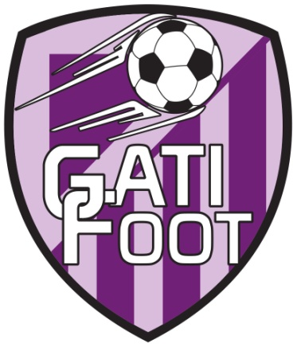

Salut Louison, tout d'abord peux-tu nous décrire ta blessure et comment ça va depuis cet accident de boulot ?

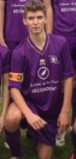
Ma blessure est située sur la main droite. Mon pouce, index et majeur ont été recousu et j'ai perdu ma dernière phalange de l’annulaire. Les douleurs étaient légèrement fortes la première semaine, mais aujourd'hui ça va. Les plaies cicatrisent vite, il faut juste attendre de retrouver la sensibilité au bout des doigts.
Première génération de seniors (né en 1997 avec Slowann et Dylan) issu de Gati-Foot pour le même club désormais, que penses-tu de ce projet de fusion pour permettre aux jeunes d'évoluer dans le même club après leur formation ?

C'est bien de pouvoir continuer à jouer ensemble comme si on était dans le club jeune. Je trouvais ça dommage le fait de devoir se quitter quand nous arrivions en seniors. Si le club arrivait à un meilleur niveau et qu'il serait plus "côté", cela pousserait les jeunes à jouer au foot et à continuer dans le club.
Comment juges-tu ton intégration avec l'équipe réserve puis l'équipe première ?
Je ne suis pas timide donc ça va, je n'ai pas eu trop de soucis, merci pour l’accueil.
Quelle différence t'a le plus marqué entre les matchs U18 et seniors ?
L'intensité des matchs et toute la motivation mis en œuvre avant, pendant et après les matchs (vestiaire).

Après ce début de saison compliqué pour la première, nous sens-tu capable de remonter au classement ?
Oui, il faut y croire, il y a de quoi faire beaucoup mieux ! On a mal débuté, on a du mal a s'en sortir mais ça va payé !
Enfin, partant souvent découvrir les 4 coins de la France, d'où te vient ce côté globe trotteur (qui t'a fait rater la préparation physique...) ?

Les fréquentations au lycée, les discutions avec les rencontres en autostop, en covoit' puis, des émissions (nus et culottés), des articles, des photos, pleins de choses.

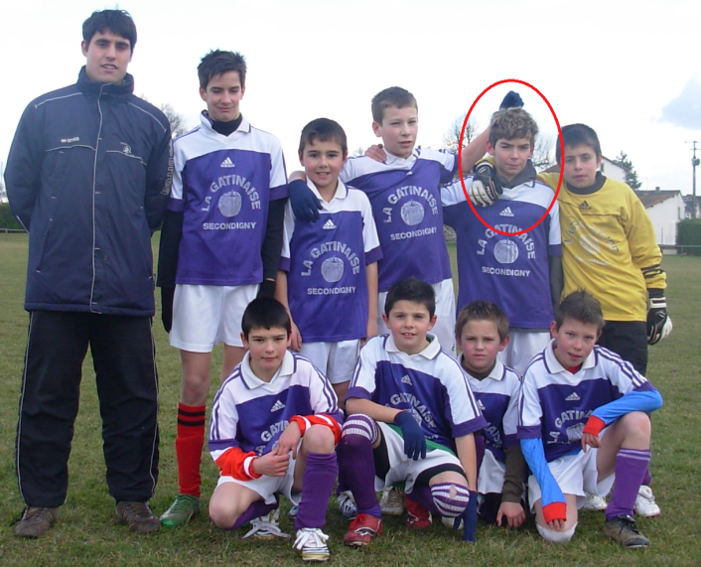
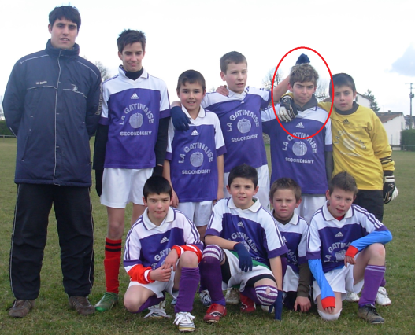
CARTE D'IDENTITE
Nom : Bernard
Prénom : Louison
Age : 18
Originaire de : Secondigny
Profession : Apprentis paysagiste
Clubs Fréquentés : Gati-foot (le seul, le vrai) Niveau atteint : 3ème div
Passions : Football, musique, aventure... Equipe préféré : L'AS Monaco
Joueur préféré : Philipp Lahm Film Culte : Seul au monde
Chanteur préféré : Quantic

